Sistema Almacén

Índice

Objetivo…………………………..

Cliente/Alcance…………………………..

Responsable …………………………..

Descripción del Proceso …………………………..

Diagrama de Flujo …………………………..

7. Opciones Futuras…………………………..

OBJETIVO
-hacer un mejoramiento para el sistema de ventas,
Teniendo como en cuenta el buen ingreso de la materia prima,
Teniendo control de los sistema de almacenamiento y salida entrada de mercancía y ventas.

CLIENTES / ALCANCE
Un mejor resultado en la entrega de devoluciones si se presenta
Mejor rendimiento al registrar compras y buen registro agiliza la producción.

RESPONSABLE
Tendrá un Administrador que creara los empleados para acceder al programa y tener uno del mismo.
Donde se guardara el registro del empleado

DESCRIPCIÓN DEL PROCESO
Programa realizado en NetBeans, Bajo el lenguaje java.
con sus respectivos procesos de capas, configuraciones
conexión a una base de datos en MySQL.

DIAGRAMA DE FLUJO

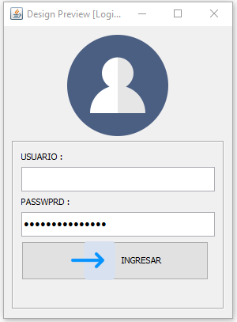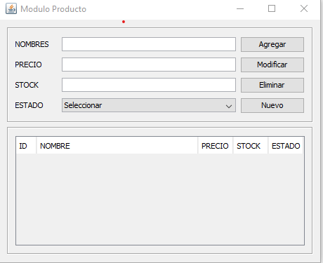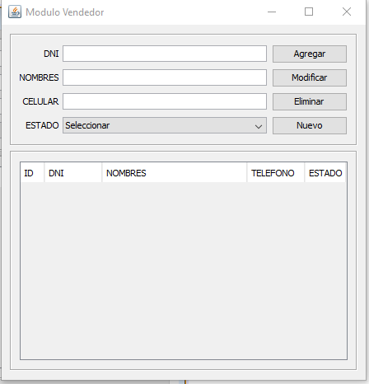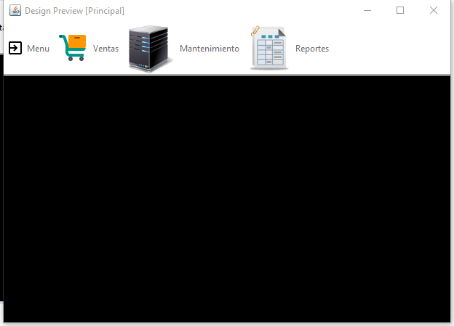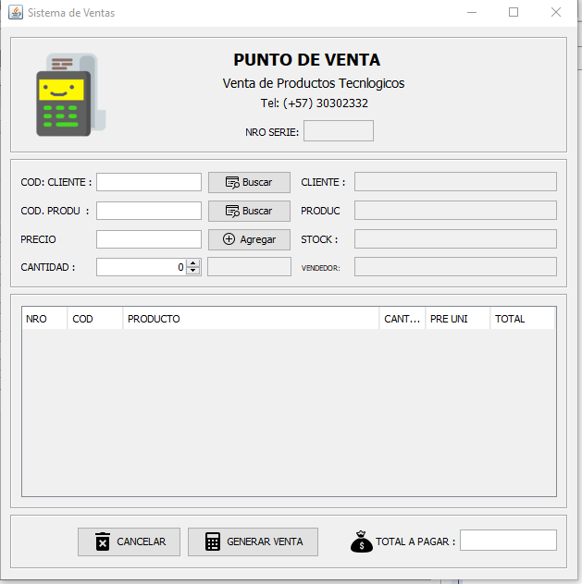

OPCIONES FUTURAS
Tener mediante una api virtualizada tendrá un mejor rendimiento al ejecutarse ya que su tecnología ayudaría mucho en eso., realizarse en opciones bajo un estándar de lenguajes de programación. También si manejan servidor interno podría instalar su propio servidor dominio y tener un control de tu equipos de computo usuarios monitoreo de cámaras. Ya que pueden existir posibles expansión de tiendas.

